
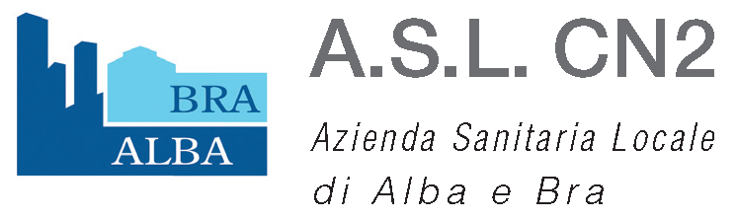

PNRR – MISSIONE PNRR M6C2 INVESTIMENTO 1.3 “ADEGUAMENTO AL FASCICOLO SANITARIO REGIONALE (FSR) 2.0” RECEPIMENTO DELLA DELIBERA N. 9 – 6437 DEL 23/10/2023 “PNRR M6 SALUTE: INTERVENTI DIGITALIZZAZIONE ATTUAZIONE FSE 2.0”
ADEGUAMENTO AL FSE 2.0 – METACLINIC - OCCORRENTE PER L’A.S.L. CN. 2 ALBA – BRA.
RDO MEPA N. 4792675
CIG B41C8E90AE
CUP G61E23000060006
DICHIARAZIONE ai sensi dell’art. 47 del D.L. n. 77/2021

Il sottoscritto nato a C.F. domiciliato per la carica presso la sede societaria ove appresso, nella sua qualità di e legale rappresentante avente i poteri necessari per impegnare nella presente procedura, con sede in iscritta al Registro delle Imprese di codice fiscale n. CCNL , che partecipa alla presente iniziativa nella seguente forma SINGOLO OPERATORE ECONOMICO
(INDICARE UNA DELLE FORME DI PARTECIPAZIONE DI CUI ALL’ART. 45, COMMA 2, DEL CODICE)
di seguito denominato “operatore”
ai sensi e per gli effetti dell’art. 76 D.P.R. 445/2000 consapevole della responsabilità e delle conseguenze civili e penali previste in caso di dichiarazioni mendaci e/o formazione od uso di atti falsi e/o in caso di esibizione di atti contenenti dati non più corrispondenti a verità;

DICHIARA

- di assicurare una quota pari ad almeno il 30% delle assunzioni necessarie per l’esecuzione del contratto o per la realizzazione di attività ad esso connesse o strumentali, destinata sia all’occupazione giovanile sia all’occupazione femminile, come previsto dall’art. 47 comma 4 del D.L. n. 77/2021 convertito con modifiche in l. n. 108/2021, come meglio disciplinato dalle Linee Guida volte a favorire la pari opportunità di genere e generazionali, nonché l’inclusione lavorativa delle persone con disabilità nei contratti pubblici finanziati con le risorse del PNRR e del PNC, come da Decreto della Presidenza del Consiglio dei Ministri Dipartimento per le Pari Opportunità, pubblicato in data 30/12/2021;
si rappresenta come non sia necessaria alcuna assunzione nell’ambito delle attività legate alla corretta esecuzione del contratto, trattandosi di mera rivendita SOFTWARE. Difatti l’obbligo di assicurare una quota pari ad almeno il 30 per cento delle assunzioni all’occupazione giovanile e all’occupazione femminile riguarda le eventuali assunzioni che dovesse risultare necessario effettuare da parte dell’operatore economico aggiudicatario per lo svolgimento delle attività funzionali all’esecuzione delle obbligazioni principali del contratto, condizione non applicabile a questa specifica tipologia di contratto.

- che nei dodici mesi antecedenti alla presentazione dell’offerta nell’ambito della presente procedura, non ha violato l’obbligo di cui all’art. 47, comma 3, del D.L. 77/2021, convertito con modificazioni dalla L. n. 108/2021
Di adeguarsi entro 6 mesi dalla sottoscrizione del contratto all’obbligo di cui all’art. 47, comma 3, del D.L. 77/2021, convertito con modificazioni dalla L. n. 108/2021, mediante trasmissione della relazione

Firma

(firmato digitalmente)

